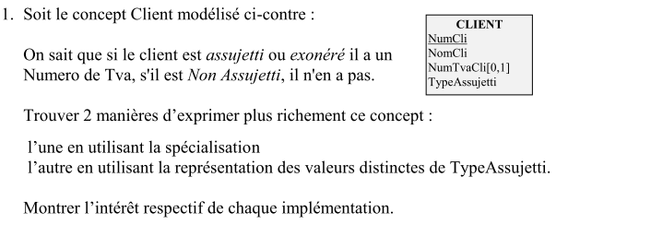

* Spécialisation
  + 
  + **+ :** Il n’y a pas d’attribut « type » dans le T.E Client, et donc pas de contrainte additionnelles à gérer sur le type.
  + **- :** il faut ajouter une contrainte d’exclusion, c-à-d, qu’un Client ne peut être que d’un genre (soit ClientAssujetti soit ClientNonAssujetti)
* Représentation des valeurs distinctes
  + Intérêt ?
    - Utile si on veut réutiliser le T.E TypeAssujetti (très peu probable);
    - Utile si on veut contrôler le fait que le numéro de TVA soit présent dans la DB ;
  + 

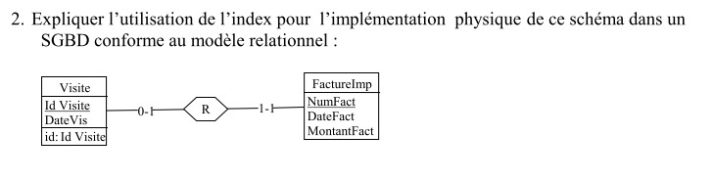

|  |  |  |  |  |
| --- | --- | --- | --- | --- |
| Idvisite | Datevisite | numFact | dateFact | montantFact |
| 1 | 01-01-2014 | 1 | 02-01-2014 | 100 |
| 2 | 02-02-2014 | 2 | 03-02-2014 | 200 |
| 3 | 06-05-2014 | - | - | - |
| 4 | 09-06-2014 | 3 | 09-06-2014 | 600 |

On peut mettre des index sur dateVis : par dateVis, on retrouve les idVisite correspondants.

Sur dateFact : par dateFact, on retrouve les numFact et les idVisite





* Le schéma permet de retrouver le retrouver le représentant au moment de la commande mais aussi de retrouver le représentant actuel pour la région. Pas de redondances présente

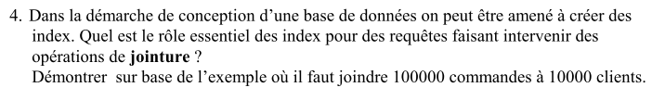

Sans index, on aurait NbLecture = 10000 + 10000 * 100000

Soit R1 indexé et R2 non indexé :

Si une table est indexée, il suffit de lire la table non indexée et d’aller rechercher son correspondant dans la table indexée ce qui nous fait un nombre de lectures : 10000 + 100000

Soit R1 et R2 indexé :

1. On fusionne les deux index pour disposer des couples d’adresses des couples joignants. Cela peut se faire en majeure partie en mémoire.
2. Il suffit d’accéder alors directement aux lignes concernées par les adresses.
   1. Nombre de lectures ? 10 000 + 100 000
   2. Indexé sur la FK pour plus de rapidité

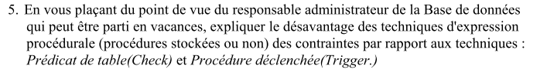

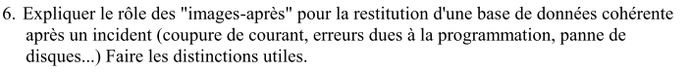

* L’ « image-après » permet de sauvegarder des données en cas de panne. Elle est réalisée après chaque opération sur la base de données. Le but d’ « image-après » est de pouvoir restaurer à l’identique les données comprises dans la base de données avant la panne. S’il y a eu une image avant on peut comparer les modifications apportées lors d’une opération entre les 2 images et ainsi revenir à la situation de départ en cas de soucis.

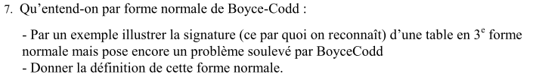

* **Définition :** une relation sous 1FN est sous forme de normale de BOYCE-CODD (FBNC) si tout déterminant strict y est identifiant.
* On sait différencier la forme de BOYCE-CODD de la 3FN car FBNC élimine les dépendances fonctionnelles à l’intérieur de l’identifiant.
  + Exemple :

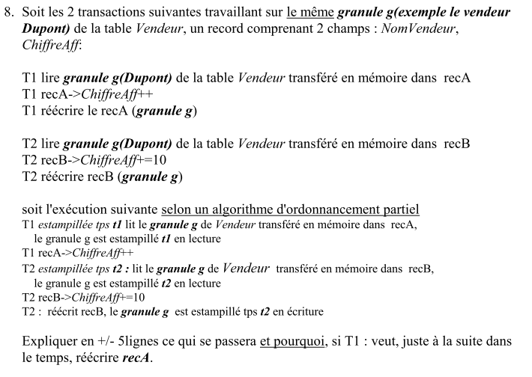



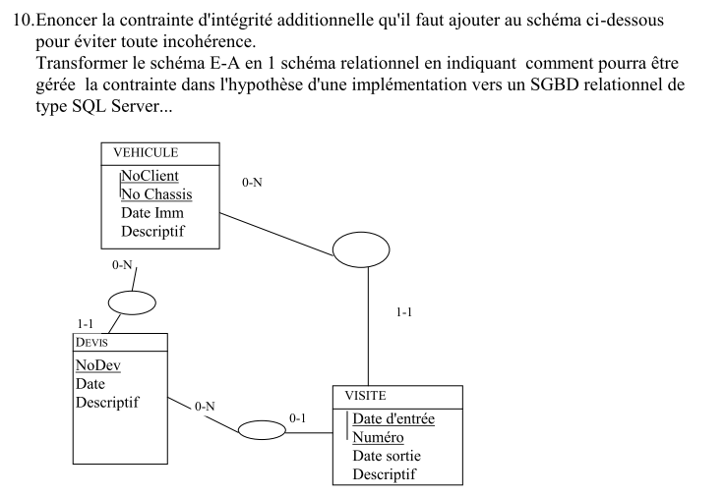

* **Schéma relationnel**
* 
* **Contrainte additionnelle à ajouter :**  La date du devis doit être postérieur à la date d’entrée de la visite et antérieur à la date sortie de visite.

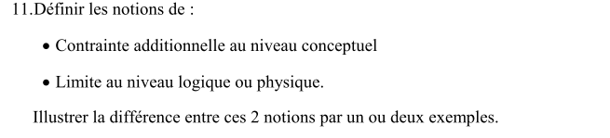

* **Contrainte additionnelle au niveau conceptuel :** 
  + Une contrainte additionnelle est une spécificité de l’énoncé qu’il n’est pas possible de représenter sur le schéma. Hors cette exigence pourra se révéler par la suite particulièrement importante. Lors de l’implémentation physique, chaque contrainte sera examinée et une décision sera prise quant au fait de comment l’implémenter.
* **Limite au niveau logique ou physique :**
  + Lorsque toutes les contraintes auront été mises en évidences, on devra faire clairement le bilan pour chaque contrainte conservée aux stades conceptuel et logique en se posant les questions suivantes :
    - Prise en charge pas le SGBD ? Si oui, comment ?
    - ET / OU prise en compte dans le programme (vérification à plusieurs niveaux)
    - Si pas pris en compte par le SGBD alors => limite d’implémentation.



* Dans le cas d’une contrainte de cardinalité 1-1 => 1-N
* Dans le cas d’une contrainte de redondance FactureImpayee.Montant et Client.Solde

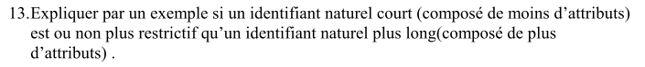

Plus un ID est court ( = moins il contient de champ), moins il y a de risques d'avoir des dépendances fonctionnelles au sein de l'identifiant.

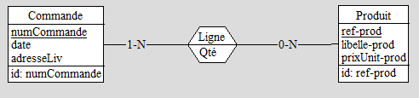

Id(ligne) : commande, produit

* On ne peut enregistrer qu’une fois un produit. Il faut modifier la ligne.

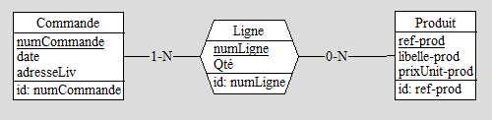

Id(ligne) : commande, numLigne

* Un article peut apparaitre plusieurs fois

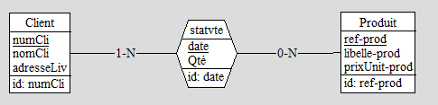

Id(ligne) : client, date, produit

* Une seule ligne le même jour
* On peut distinguer les différents achats d’un même produit

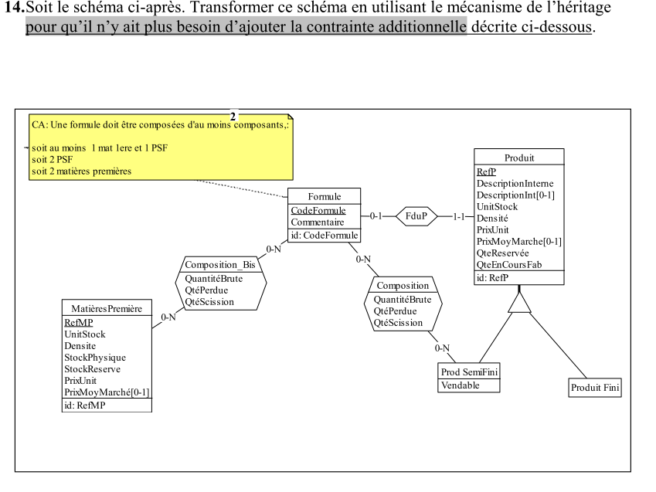

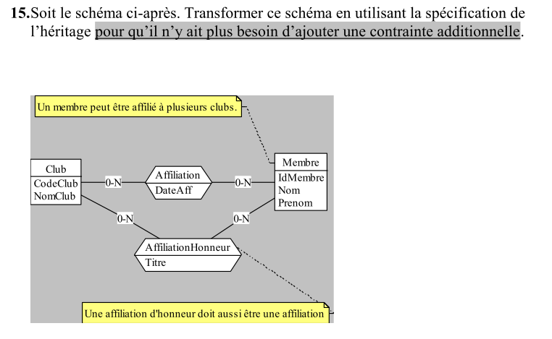

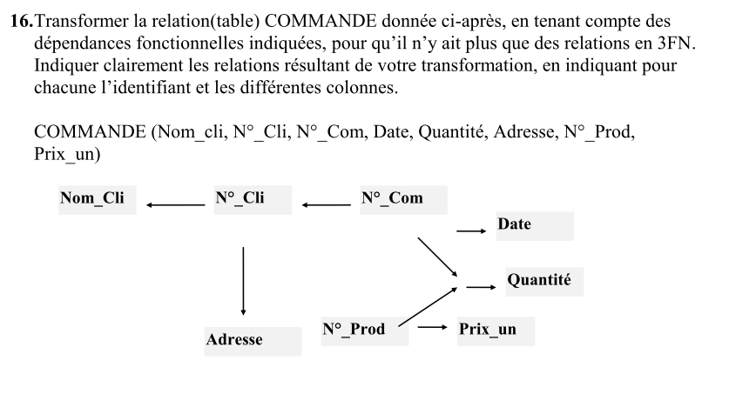

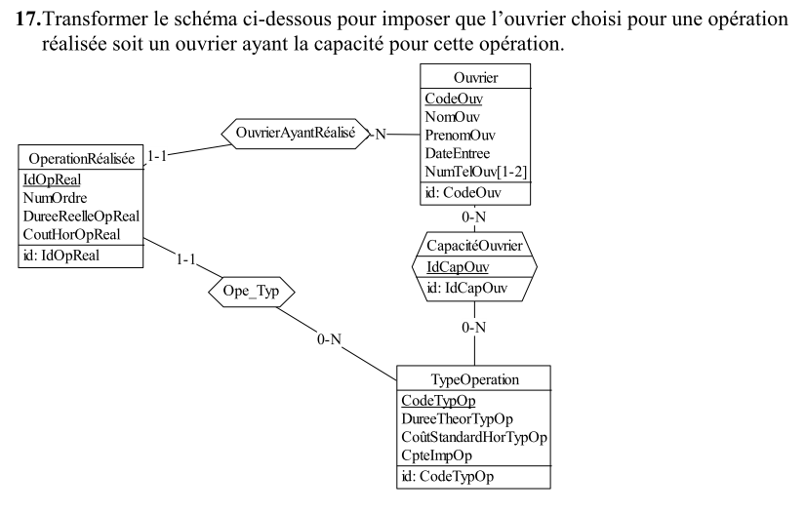

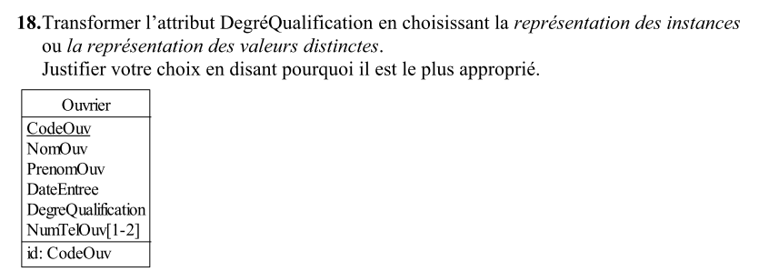



* Permet de contrôler de la qualification de l’ouvrier, on ne peut pas mettre n’importe quelle valeur pour la qualification.
* Plusieurs ouvrier peuvent avoir la même qualification, il est donc bon d’en faire une seule table pour pouvoir la réutiliser.
* Permet de lister toutes les qualifications.

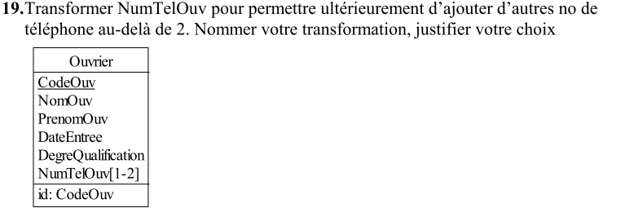



Représentation des instances.

Un numéro de téléphone ne peut appartenir qu’à un seul client.

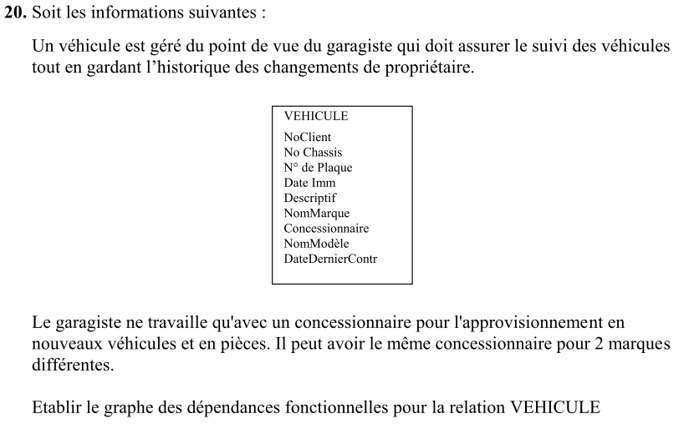

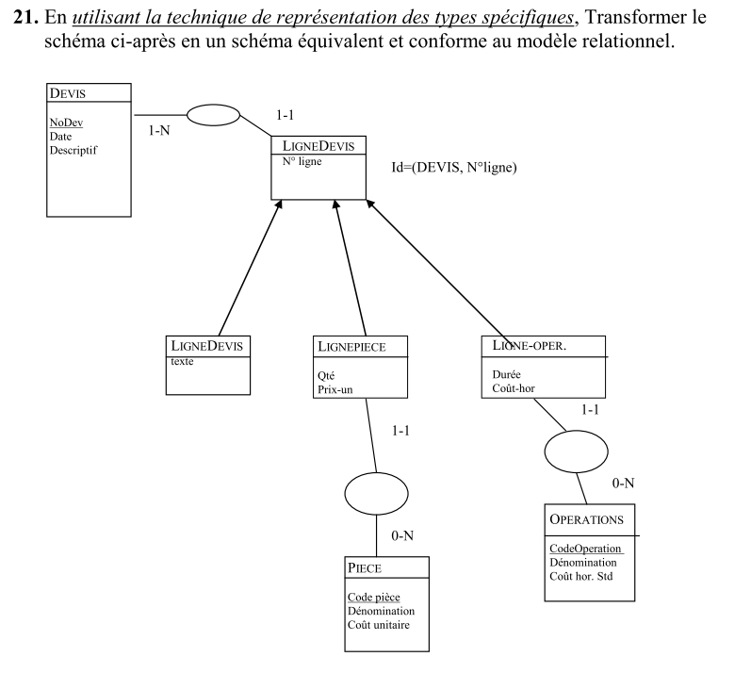

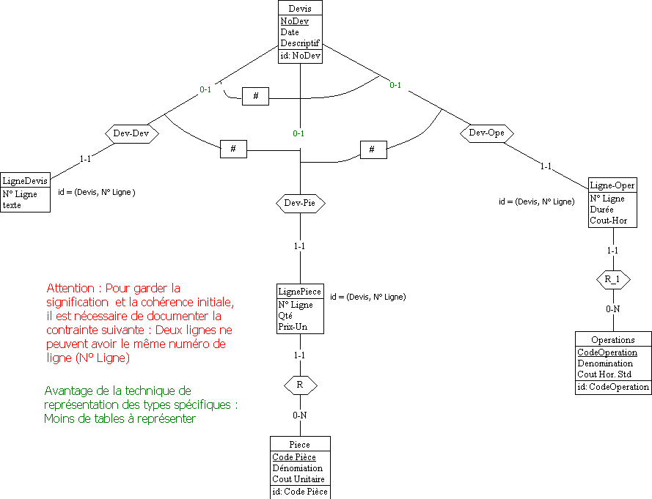

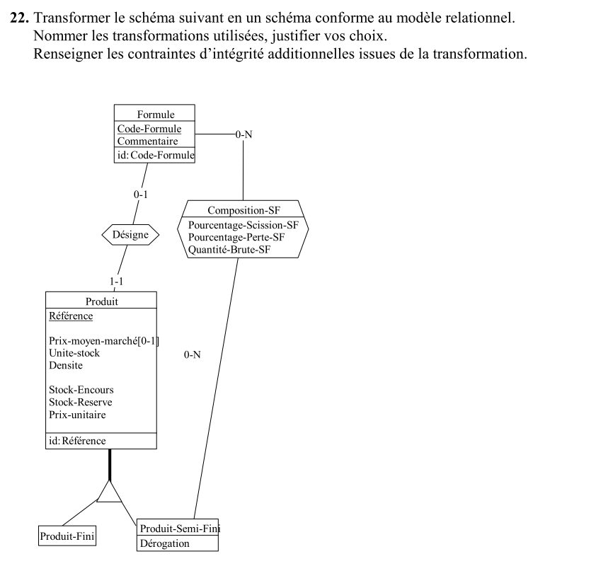

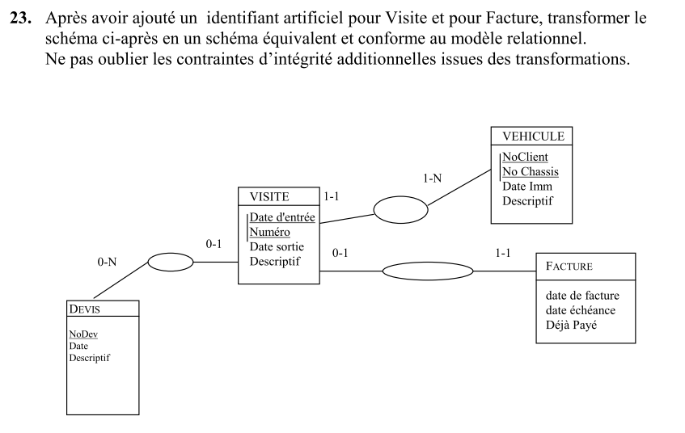

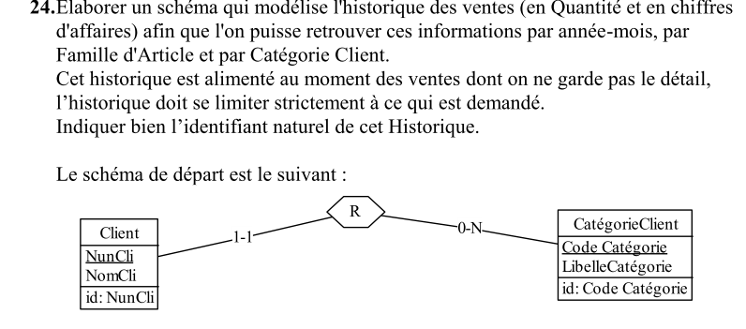

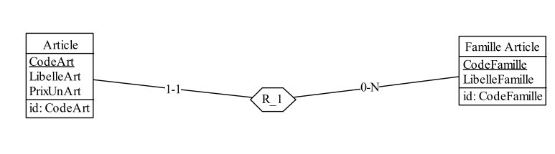

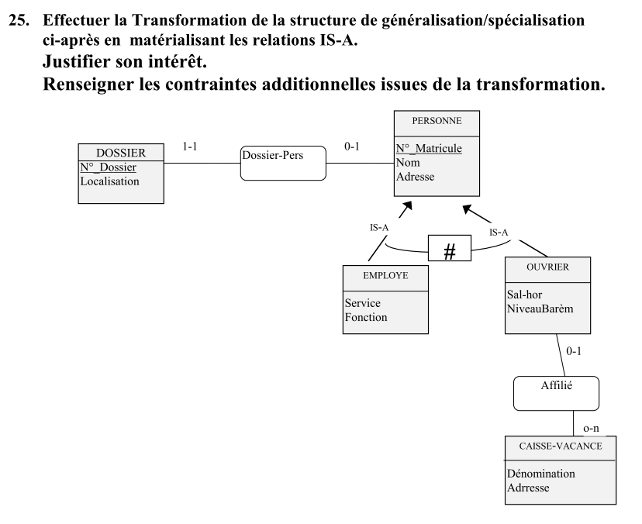

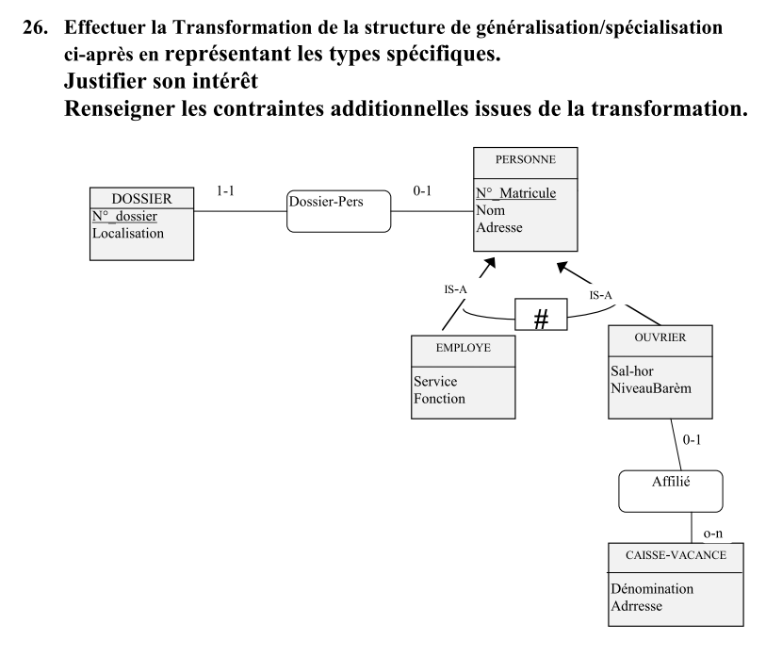

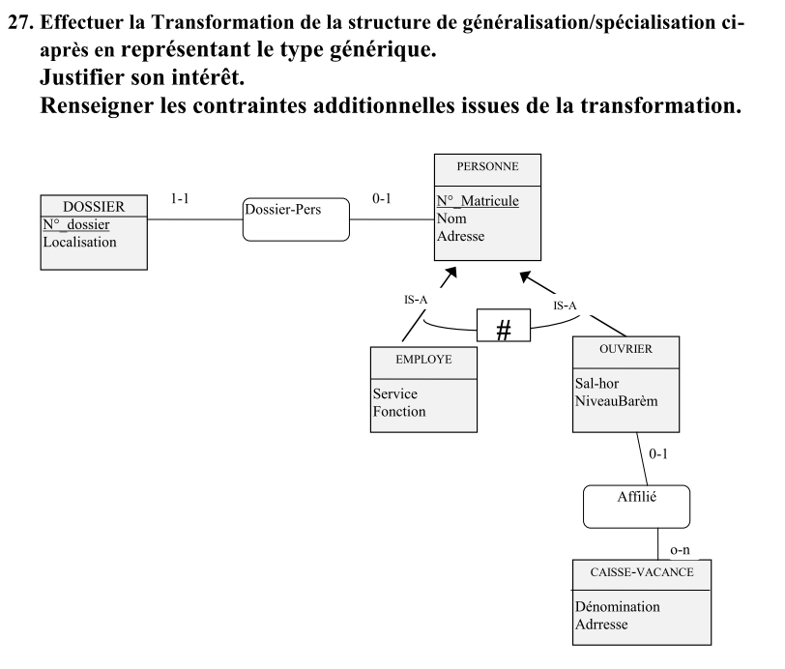

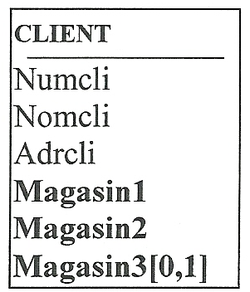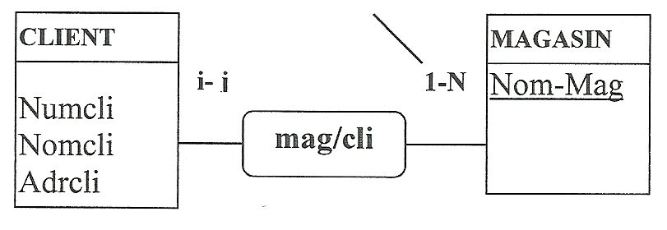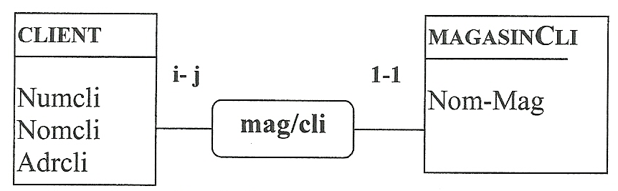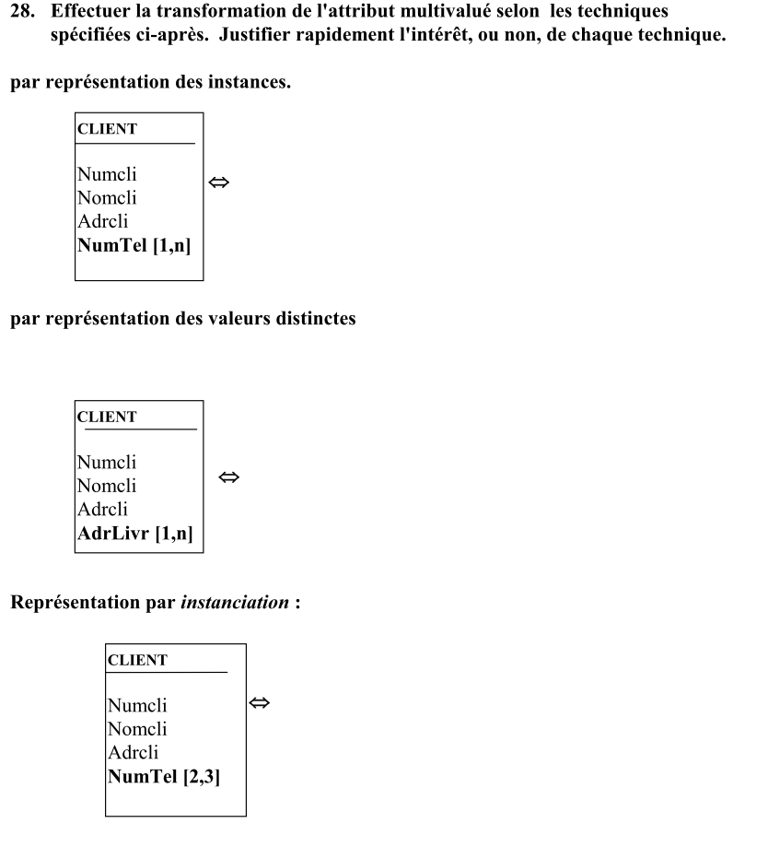

* 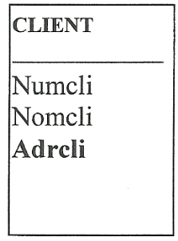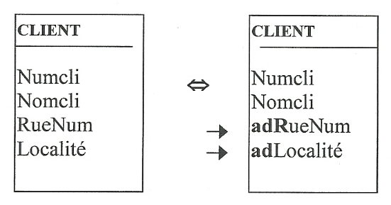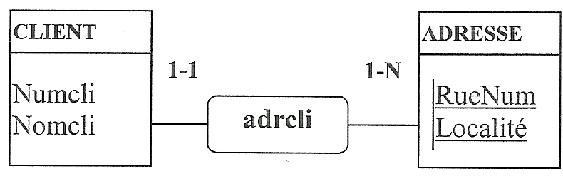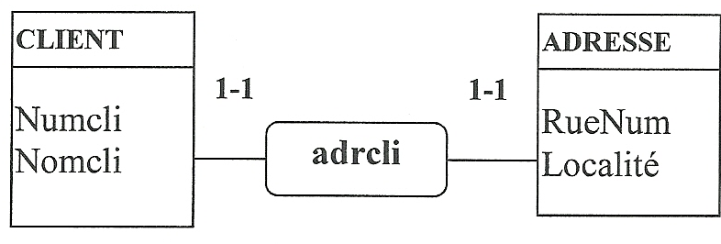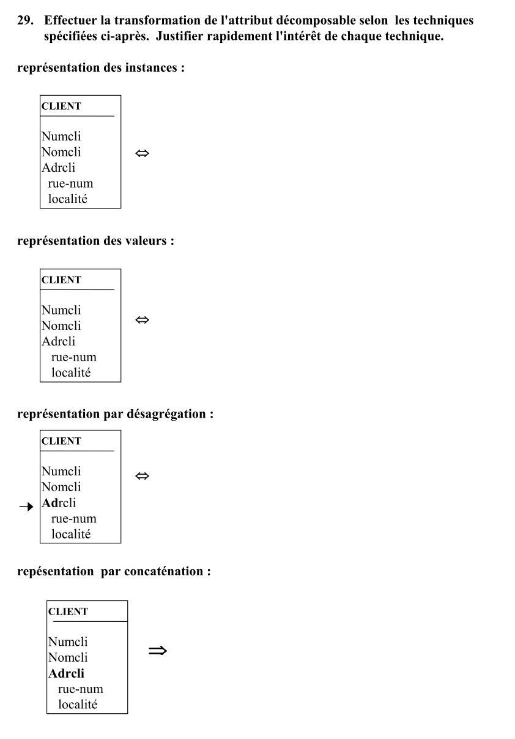
* Pour la dernière solution : « concaténation », parfois bien utile pour la performance mais non réversible !
* 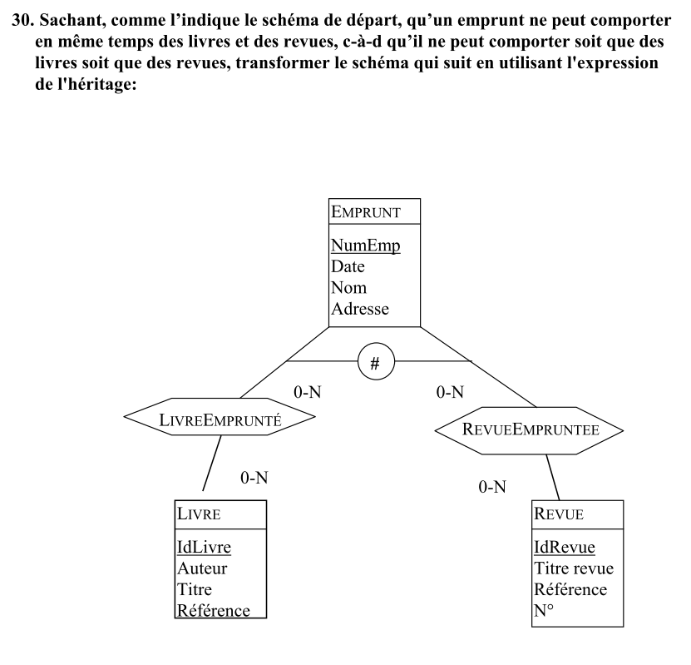
* 
* 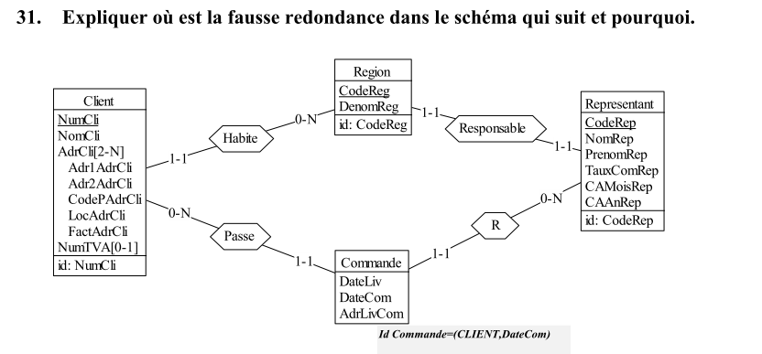

***CF QUESTION 3***

* 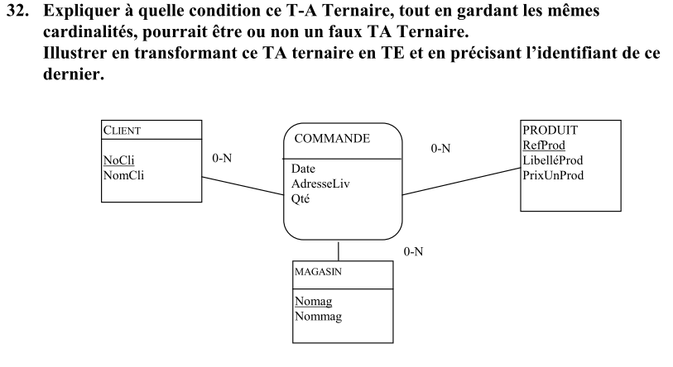
* id(Commande) = Client, Produit, Magasin
* Il apparaît plus clairement après transformation que le concept de Commande est proche du concept de Ligne commande, c’est un cas particulier où la commande n’a qu’une seule ligne.
* Dans cette interprétation, il s’agissait d’une vraie ternaire, mais il faut remarquer que le schéma ternaire de départ pouvait cacher un concept de commande comportant plusieurs lignes. Il ne s’agirait plus alors d’une vraie ternaire.
* 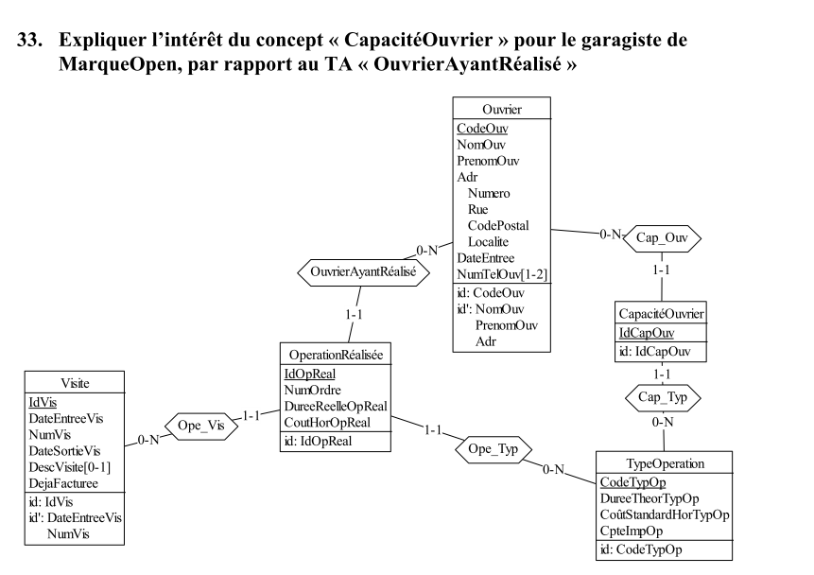

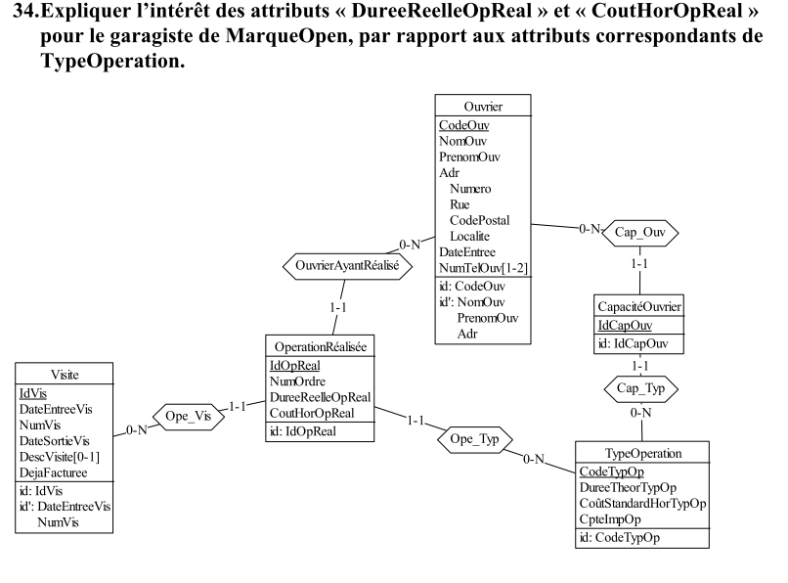

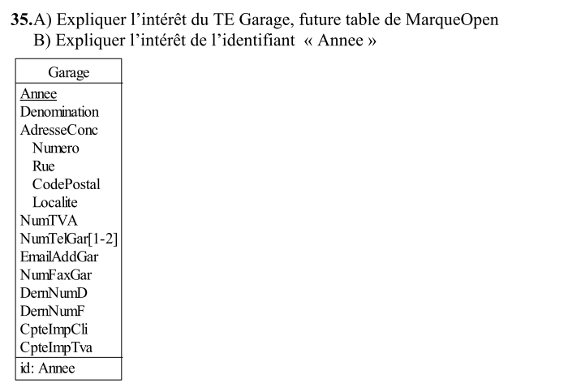

Gardez les paramètres du garage d’une année à l’autre. Une année identifie un état du garage, ex : « en 2012, le garage à changer d’adresse », « en 2014, le garage à changer d’adresse mail ».

